# ESERCITAZIONE 1 – 08/09/2018

PARTE 1

Un canale banchinato è realizzato in una canaletta di laboratorio. Presenta una savanella rettangolare, larga 0.2m e alta 0.1m, e banchine simmetriche anch'esse rettangolari, larghe complessivamente 0.5m, con un'altezza di ulteriori 0.3m. La pendenza è pari a 0.001, alle pareti e al fondo si può applicare un coefficiente di Strickler pari a 70 m1/3/s. Tracciare la scala di deflusso in moto uniforme supponendo il canale unico, poi applicare il metodo della divisione del canale.

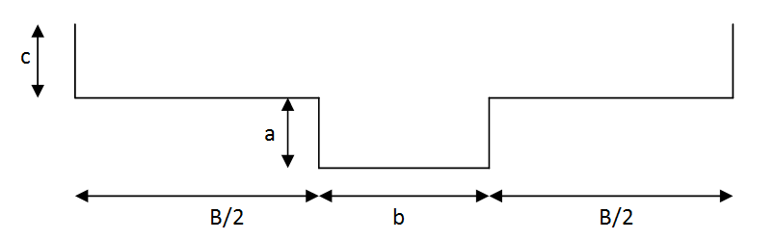

Figura 1

PARTE 2

Tracciare anche la scala di deflusso di un altro canale banchinato, con savanella di sezione trapezia larga alla base 1.5m, sponde inclinate a 45°, alte 1m e con banchine simmetriche larghe complessivamente 40m ed alte 3m. Per questo canale si consideri un coefficiente di Strickler pari a 30m1/3/s.

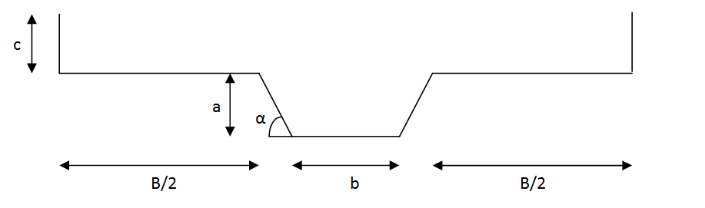

Figura 2

# ESERCITAZIONE 2 – 08/10/2018

In un alveo rettangolare larghissimo in cui scorre una portata per unità di lunghezza pari a 5 m3/(s*m), possono essere individuate due livellette, la più pendente delle quali è posta più a monte. Note le rispettive pendenze (pari al 2% e allo 0,1%) e la scabrezza del canale (k=40m1/3/s), determinare il profilo di corrente attraverso la risoluzione dell’equazione del profilo di corrente e confrontare il risultato con il profilo di corrente ottenuto mediante l’applicazione del software HEC-RAS.

# ESERCITAZIONE 3 – 15/10/2018

Un canale rettangolare largo 4 m convoglia una portata di 25 m^3/s. A valle del canale è posto un venturimetro per canali di larghezza b=2 m e la cui soglia è rialzata di 1 m rispetto al fondo del canale. A monte del venturimetro uno sfioratore laterale lungo 10 m di tipo Creager-Scimemi (coefficiente di efflusso pari a 0.52), la cui soglia è alta 3 m rispetto al fondo del canale, lascia tracimare una parte della portata in un canale di gronda posto a lato del canale principale. Tracciare il profilo di corrente sullo sfioratore laterale.

# ESERCITAZIONE 4 – 22/10/2018

Un canale rettangolare larghissimo e pianeggiante è sbarrato da una diga, a monte della quale l’invaso presenta un’altezza idrica pari a 10m. Si studi, secondo l’approssimazione di Ritter, il fenomeno successivo al crollo della diga per un periodo di tempo pari a 200 s. Si traccino i profili del tirante idrico, del carico idraulico totale e della portata, mostrando l’andamento dei profili nel tempo. Inoltre, relativamente a due sezioni poste ad una distanza di 500 m rispettivamente a monte e a valle della diga, si traccino i diagrammi del tirante e della portata nel tempo.

# ESERCITAZIONE 5 – 29/10/2018

Un fiume lungo 20 km, caratterizzato da una pendenza i = 0,005, può essere considerato come un canale rettangolare larghissimo per il quale può assumersi un coefficiente di Gauckler-Strickler pari a 20 m1/3/s. All’istante t=0 nel fiume defluisce in moto uniforme una portata q0=2 m3/s per metro di larghezza con tirante pari ad h0. La portata in ingresso al fiume, dall’istante t=0 fino all’istante Tp=2700 s, varia con la legge:

$$q(t)=q_{0}+0.5∙q_{0}∙{sen}^{2}∙\frac{π∙t}{T_{p}}$$

Successivamente la portata torna ad essere paria al valore iniziale. L’alveo è lungo 30000 m.

Sia attraverso il modello dinamico delle equazioni di de Saint Venant complete (mediante il programma fornito PienaLenta), sia mediante il modello cinematico, sia mediante l’applicazione del software HEC-RAS:

1. Si determini il profilo di corrente dopo 30-60-90 minuti, e se ne discutano i caratteri.
2. Si determini l’idrogramma di piena nelle sezioni poste alle ascisse s=8 Km ed s=12 km
3. Si determinino le scala di deflusso, con riferimento alla portata per metro di larghezza, nella sezioni alle ascisse s = 8000 m, s=12 Km, s=18 Km.

# ESERCITAZIONE 6 – 05/11/2018

## CASO 1

Un canale rettangolare largo 3 m, con la pendenza di 0.0003 (0.3 per mille) e lungo 2000 metri convoglia una portata di 0.5 m3/s. Le pareti del canale hanno una scabrezza che consente di assegnare un valore del coefficiente di Chezy pari a 35 m1/2/s, e di ritenere tale valore non variabile con il tirante idrico. A valle del canale è posta una paratoia che lascia aperta una luce di fondo alta 0.10 m. Tale luce di fondo viene portata ad un valore di 0.20 m alzando lentamente la paratoia, in modo che la manovra si completi in 10 minuti. Dopo aver trascorso 20 minuti in questa posizione, viene nuovamente abbassata in altri 10 minuti fino a riprendere la posizione iniziale. A monte si consideri invariabile la portata immessa.

Usando il programma Ex_Piena si studi il fenomeno di moto vario suddetto per una durata di 4 ore.

## CASO 2

Un canale di sezione e scabrezza pari a quello del primo esercizio, ma con una pendenza de 2.5 per cento e lunghezza pari a 100 m, è alimentato a monte dalla luce di fondo di una paratoia. Inizialmente la paratoia dista 0.10 m dal fondo del canale, ma tale distanza viene portata a 0.20 m in un minuto, e dopo due minuti trascorsi in questa posizione, riportata alle condizioni iniziali in un altro minuto. A monte della paratoia un bacino di grandi dimensioni pone l’acqua ad un livello di 2.8 m dal fondo.

Usando il programma DSV si studi il fenomeno di moto suddetto per una durata di almeno 10 minuti.

Si discutano alcune differenze concettuali che emergono dalla soluzione dei due esercizi.

# ESERCITAZIONE 7 – 9/11/2018

Un canale naturale (Kgs = 40 m1/3/s) rettangolare larghissimo, con pendenza pari a 0.001, è sbarrato da uno stramazzo di tipo Creager-Scimemi la cui soglia è alta 3 m rispetto al fondo del canale. Dimensionare il bacino di dissipazione da porre a valle dello stramazzo.